**2018-2019学年度教科版物理八年级上册同步练习**



第四章　在光的世界里

**班级 姓名**

本章复习课

1．阅读短文，并回答相关问题。

当月球运行到太阳和地球之间，三者近似在一条直线上时，月球挡住了太阳光形成影子。从地球上月影所在的区域内看去，太阳被月亮遮住，这种现象叫做日食。

由于太阳发光强度非常大，直接观察会造成视力损伤，所以可以透过烛焰熏黑的玻璃观察，或者用如图甲所示的小孔成像法进行观察。

(1)请在图乙中画出发生日食时，月球的大致位置。

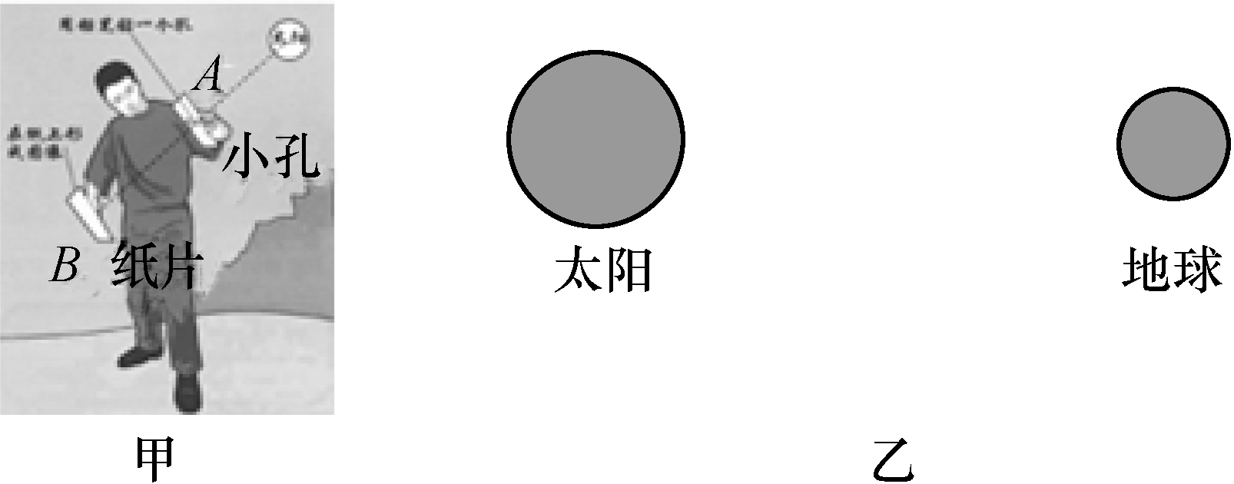

【答案】 如图所示。



(2)以下现象中，可以解释日食成因的是(　B　)

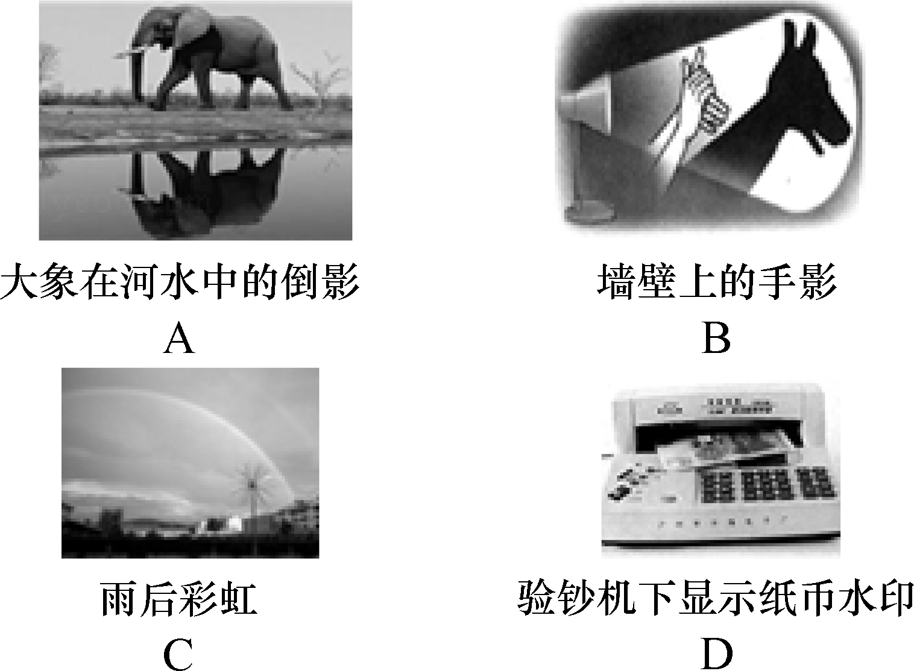

(3)小明使用小孔成像法观察日食，如果日食的形状如图丙所示，则在纸片B上出现的“日食”是图丁中的(　C　)

丙

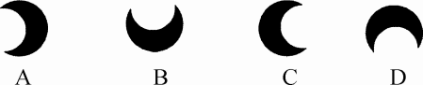丁

2．若反射光线与入射光线的夹角为80°，则入射光线与镜面的夹角是(　B　)

A.40° B.50° C.80° D.100°

3．平面镜成像特点及其应用中有以下说法：

①平面镜所成的是等大的虚像；

②医生为病人检查牙齿时，放在口腔中的内窥镜是平面镜；

③为了扩大视野，在道路弯道处安装一块大的平面镜；

④探究平面镜成像特点时通常选用较薄的透明玻璃板进行实验。

对这些说法，判断正确的是(　D　)

A．①②③④都正确

B．①②③正确，④错误

C．①④正确，②③错误

D．①②④正确，③错误

4．平面镜成像原理是__光的反射__，小明站在平面镜前1 m处，以0.2 m/s的速度远离平面镜，3 s后站立，则他在平面镜中的像__不变__(选填“变大”“变小”或“不变”)，像与他的距离为__3.2__m。

5．一束光*AO*射向平面镜，光线*AO*与镜面的夹角如图所示，则反射角的大小为__65°__。现在城市里很多高楼大厦采用玻璃幕墙作装饰，当强烈的太阳光照射到玻璃幕墙时，就会发生__镜面__反射，造成“光污染”。

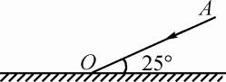

6．小红坐在岸边，看到的以下景和物在水中的像，由于光的折射形成的是(　D　)

A．白云 B．凉亭

C．飞鸟 D．水中的鱼

7．如图所示，一束光在空气和玻璃两种介质的界面上同时发生反射和折射(图中入射光线、反射光线和折射光线的方向均未标出)，其中入射光线是_*_EO*__(用字母表示)，法线是__*CD*__，反射角大小为__30°__。折射角为∠__*GOD_*_。

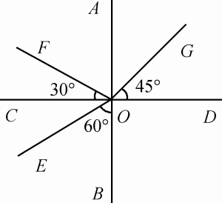

8．如图所示，一束平行光经过一凸透镜，调节光屏的位置直到在屏上得到一个最小、最亮的光斑。小明用此凸透镜做“探究凸透镜成像规律”的实验，当物体距凸透镜30 cm时，重新调节光屏的位置，可得清晰(　A　)

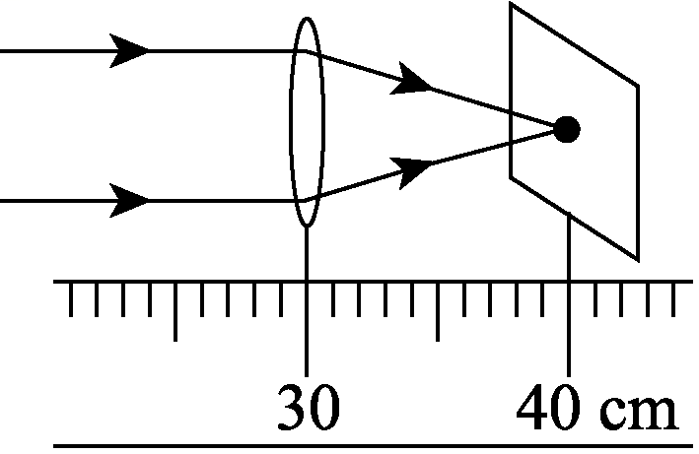

A．倒立、缩小的实像 B．倒立、等大的实像

C．倒立、放大的实像 D．正立、放大的虚像

9．在研究凸透镜成像实验时，当烛焰离透镜12 cm时成的是放大的实像，当烛焰离透镜7 cm时成的是放大的虚像，则这个透镜的焦距不可能是下列哪个值(　A　)

A．14 cm B．11 cm

C．10 cm D．8 cm

10．在探究凸透镜成像规律的实验中，小聪选用了焦距为10 cm的凸透镜。他将凸透镜固定在光具座上50 cm刻度线处，将点燃的蜡烛放置在光具座上35 cm刻度线处，当光屏移动到如图所示刻度线处时，在光屏上恰好呈现出烛焰清晰的像。如果将蜡烛从图中位置移动，关于该实验下列说法正确的是(　C　)

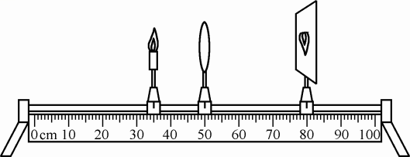

A．蜡烛向左移动2 cm，光屏应向右移动到适当位置才能呈现烛焰清晰的像

B．蜡烛向右移动10 cm，光屏应向右移动到适当位置才能呈现烛焰清晰的像

C．蜡烛向右移动2 cm，光屏应向右移动到适当位置才能呈现烛焰清晰的像

D．蜡烛移到20 cm刻度线处，光屏应移动到70 cm刻度线处才能呈现烛焰清晰的像

11．荣成烟墩角天鹅湖良好的生态环境，吸引上万只天鹅每年冬季成群结队悄然降临，栖息越冬。这期间有大批的摄影爱好者云集于此。如图是一名摄影爱好者所拍的照片，下列说法正确的是(　C　)

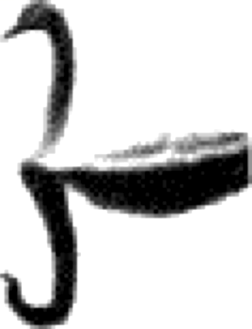

A．天鹅在水中的倒影，是光的反射形成的实像

B．天鹅在水中的倒影，是光的折射形成的虚像

C．当发现天鹅没有全部进入照相机取景框内时，摄影者应远离天鹅并将镜头后缩

D．当发现天鹅没有全部进入照相机取景框内时，摄影者应靠近天鹅并将镜头前伸

12．小亮用如图装置探究“光的反射规律”：

(1)图中反射角是__40__度。

(2)将纸板*B*向后折转一定角度，在*B*板上__不能__(选填“能”或“不能”)看到反射光。

(3)让入射光线*EO*靠近法线*ON*，则反射角会__变小__(选填“变大”或“变小”)。

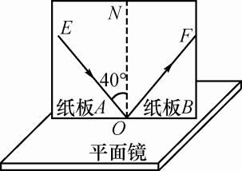

13．为了探究平面镜成像特点，小明准备了图甲所示的实验器材。

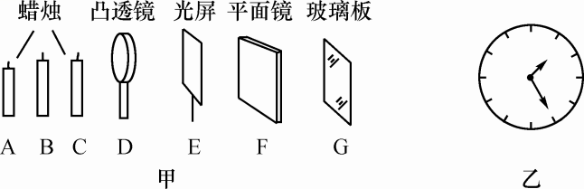

(1)实验时，小明应选__G__作为平面镜(填字母)，这样选择的目的是便于__确定像的位置__。

(2)为了比较像与物的大小关系，小明应选__BC__两支蜡烛(填字母)。

(3)实验时镜面与桌面必须__垂直__。

(4)实验中小明把光屏放在烛焰所成像的位置上，他在光屏上并没有看到烛焰的像，说明平面镜所成的像是__虚__像。

(5)实验结束后，小明无意间从平面镜中看到墙上的电子钟的像如图乙所示，这时的时间是__10：35__。

14．在“探究凸透镜成像规律”的实验中：

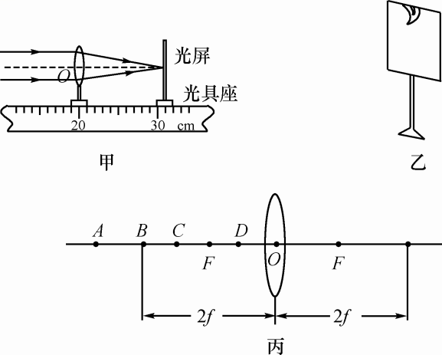

(1)如图甲所示，该透镜的焦距*f*＝__11.0__ cm。

(2)将蜡烛、凸透镜、光屏依次安装在光具座上后，点燃蜡烛，光屏上得到蜡烛的像如图乙所示。若要让像成在光屏的中心位置，则可以将凸透镜向__下__(选填“上”或“下”)移动。

(3)如图丙所示，把蜡烛放在光具座上__*C*__(选填“*A*”“*B*”“*C*”或“*D*”)点时，在光屏上能得到一个清晰放大的像，__投影仪__(选填“投影仪”“照相机“或“放大镜”)就是利用这种成像规律工作的。

15．在模拟探究人眼视力缺陷的实验中：

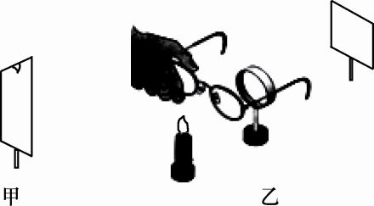

(1)图甲是实验中出现的情形，要使像能够成在光屏的中央，应将透镜向__下__(选填“上”或“下”)调整。

(2)若凸透镜的焦距是10 cm，当烛焰距凸透镜20 cm时，能成倒立、__等大__的实像；当烛焰向左(远离透镜)移动后，要在光屏上成清晰的像，需将光屏向__左__(选填“左”或“右”)移。

(3)在上一步实验获得清晰的像后，小明取了一副近视眼镜放在凸透镜前，如图乙，要使光屏上还能成清晰的像，可将蜡烛向__左__(选填“左”或“右”)移。